PMBOOK Конспект
Элементы PMBOOK – процессы и фундаментальные принципы.
Фундаментальные принципы — принцип командности и проактивности, принцип удава, принцип яйца.
Все действия менеджера по проекту, все его планы, все его активность по контролю этих планов должна укладываться в тройственное ограничение: по срокам, по стоимости, по составу работ. Менеджер, управляющий проектом, удерживает его взаранее заданных рамках, управляя рисками, ресурсами.

Процессы
Области знаний разбиты на группы и состоят из 47 процессов управления проектом, объединенных в 5 групп:
Инициация | В этой фазе определяются цели проекта, анализируются потребности заинтересованных сторон и оценивается его жизнеспособность
Планирование | Здесь разрабатывается подробный план выполнения проекта с учетом всех его аспектов
Исполнение | На этой фазе осуществляется фактическое выполнение задач, описанных в плане
Мониторинг и Контроль | Здесь осуществляется мониторинг и контроль над ходом проектных работ
Закрытие | Здесь происходит закрытие проекта и оценка его результатов

Также выделяют 10 областей знаний: управление интеграцией проекта одержанием, сроками, стоимостью, качеством, HR, коммуникациями, рисками, закупками, заинтересованными сторонами.
Все процессы:
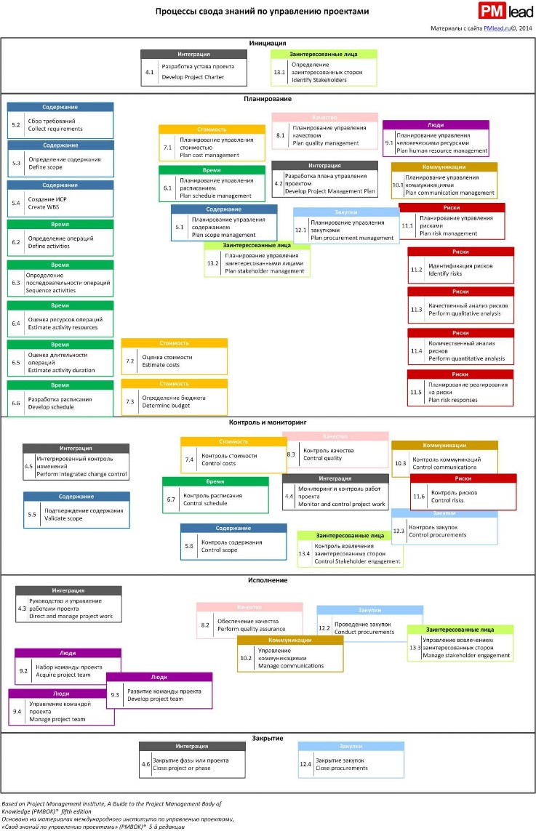

Управление интеграцией
Это объединение процессов управления проектом в единое целое. Включает все пять групп процессов. Показатели:
- net present value (чистую приведенную стоимость );
- payback period (чистая приведенная стоимость);
- internal rate of return (внутреннюю норму доходности);
- discount cash flow (методы дисконтирования денежных потоков);
- return of investment (окупаемость инвестиций).
Артефакты:
- project charter (Устав проекта);
- project management plan (План управления проектом).
Процессы:
- Управление интеграцией — разработка устава проекта;
- Мониторинг и контроль работ проекта — проверка хода проекта относительно всех планов;
- Интегрированный контроль изменений — принятие решений по запросам на изменения;
- Руководство и управление работами проекта — выполнение повседневной менеджерской работы.

Управление содержанием проекта
Определение, какие работы необходимы, а также контроль, что только они и выполняются.
Показатели: нет.
Артефакты:
- project scope statement (концепция проекта).
- иерархическая структура работ (ИСР / WBS);
- словарь ИСР (WBS dictionary);
Процессы:
- Планирование управления содержанием;
- Сбор требований, определение содержания;
- Построение детального описания продукта и проекта, определение, что делаем и чего не делаем в ходе проекта;
- Создание ИСР Create WBS;
- Декомпозиция scope baseline в терминах поставок включая LOE (level-of-effort);
- Контроль содержания Control scope.

Управление сроками
Показатели:
- three point estimate (оценка по трем точкам).
Артефакты:
- project schedule (расписание проекта).
Процессы:
- Планирование управления расписанием;
- Определение операций, декомпозиция scope baseline до действий (что нужно сделать, чтобы получить «поставки»);
- Оценка ресурсов, посоледовательности, длительности операций;
- Разработка расписания;
- Контроль расписания.

Управление стоимостью проекта
Оценка стоимости проекта, проактивное управление финансами.
Артефакты:
- cost baseline
Показатели:
- EVA (экономическая добавленная стоимость);
- TCPI (индекс производительности до завершения).
Процессы:
- Планирование управления стоимостью;
- Оценка стоимости;
- Определение бюджета;
- Контроль стоимости.

Управление качеством проекта
Обеспечение соответствия проекта предъявляемым требованиям.
Показатели:
- COQ (оптимальная стоимость качества).
Артефакты: метрики качества и чек-листы, план улучшения процессов.
Процессы:
- Планирование управления качеством;
- Контроль качества.

Управление HR
Распоряжение человеческими ресурсами проекта.
Процессы:
- Планирование управления человеческими ресурсами;
- Набор команды проекта;
- Развитие команды проекта;
- Управление командой проекта.

Управление коммуникациями проекта
Проверка того, что все заинтересованные лица вовремя получают всю необходимую информацию. Большая часть времени менеджера тратится на коммуникацию.
Показатели: число каналов коммуникации
Артефакты: план управления коммуникациями
Процессы:
- Планирование управления коммуникациями проекта;
- Управление коммуникациями;
- Контроль коммуникаций.

Управление рисками проекта
Увеличение вероятности и влияния позитивных рисков и уменьшение их для негативных.
Показатели:
- EMV (ожидаемое денежное значение).
Артефакты: регистр рисков.
Процессы:
- Планирование управления рисками;
- Идентификация рисков;
- Качественный анализ рисков;
- Количественный анализ рисков;
- Планирование реагирования на риски.

Управление закупками проекта
Показатели: нет
Артефакты: контракты, технические задания, файлы закупок, акты.
Процессы:
- Планирование управления закупками;
- Проведение закупок;
- Контроль закупок;
- Закрытие закупок.

Управление заинтересованными сторонами проекта
Показатели: нет
Артефакты: реестр заинтересованных сторон
Процессы:
- Определение заинтересованных сторон;
- Планирование управления заинтересованными лицами;
- Управление вовлечением заинтересованных сторон.

